**РОССИЙСКИЙ УНИВЕРСИТЕТ ДРУЖБЫ НАРОДОВ**

**Факультет физико-математических и естественных наук**

**Лабораторная работа № 3**

*дисциплина: Операционные системы*

Студент: Алших маслем Ахмад

Группа: НФИБД-02-20



**Цель работы:**



Научиться оформлять отчёты с помощью легковесного языка разметки Markdown.

**Выполнение задания**

**Оформление лабораторной работы №2 на Markdown.**

**Ход работы:**

1. Создал учетную запись на github.

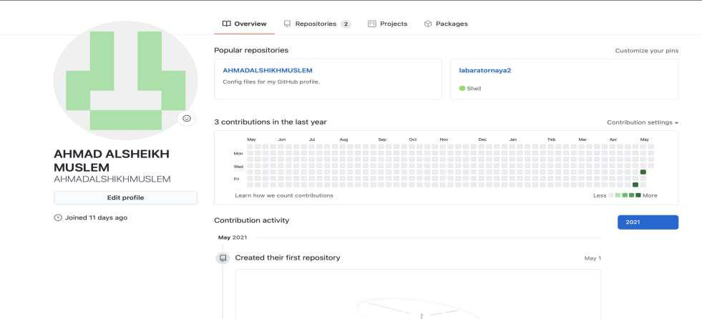

1. Обозначил рабочий каталог как test, создав ее командой mkdir. После перешел в данный каталог командой cd. Инициализировал систему git командой git init. Создаю заготовку для файла README.md: echo "# lab02" >> README.md git add README.md – Делаю первый коммит и выкладываем на github: git commit -m "first commit” git remote add origin [git@github.com](mailto:git@github.com):/sciproc-intro.git git push -u origin master

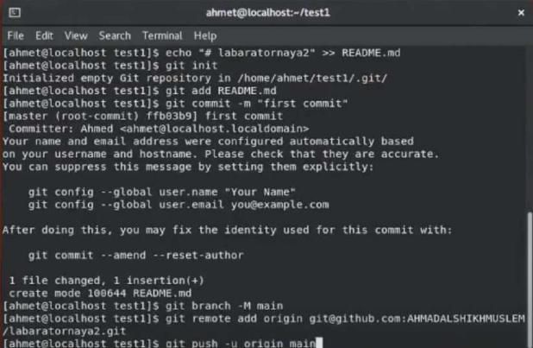

3. Добавил файл лицензий:

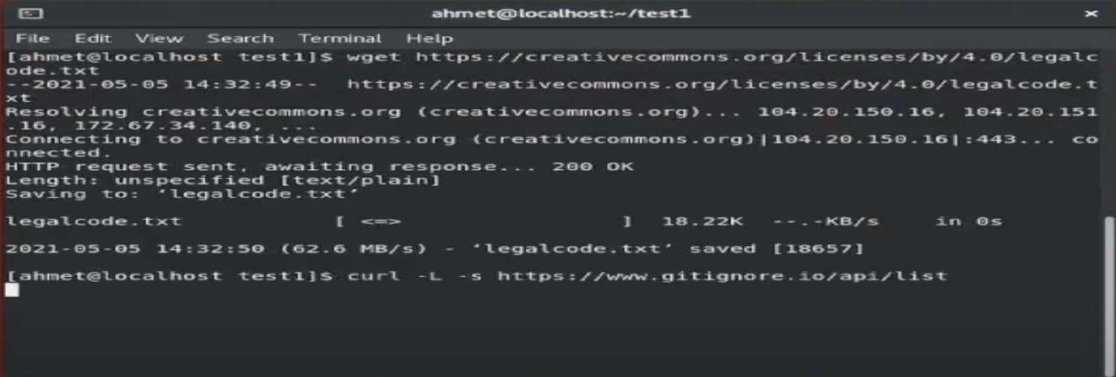

4. Теперь скачиваем шаблон для С и Добавил новые файлы и выполнил коммит

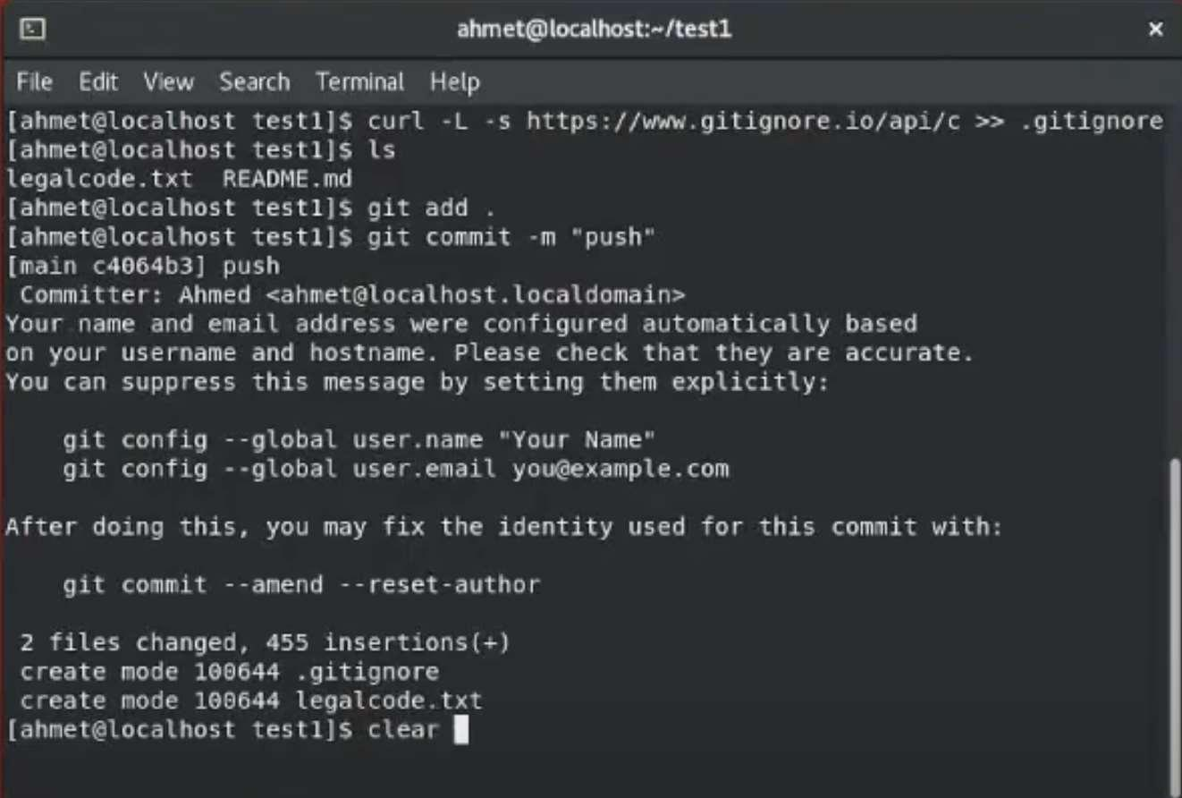

1. Отправим на github

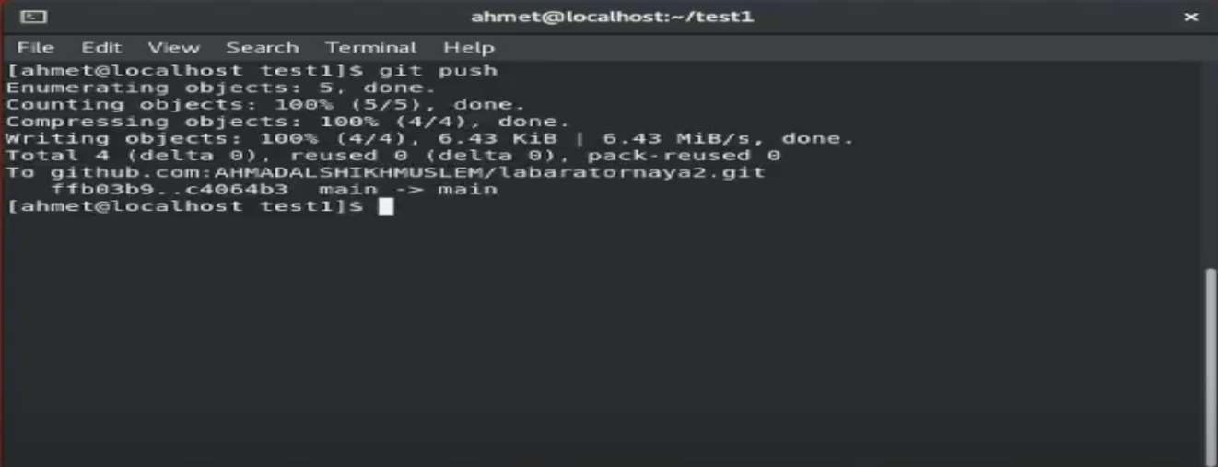

6. Инициализировал git-flow, установив префикс для ярлыков в v.

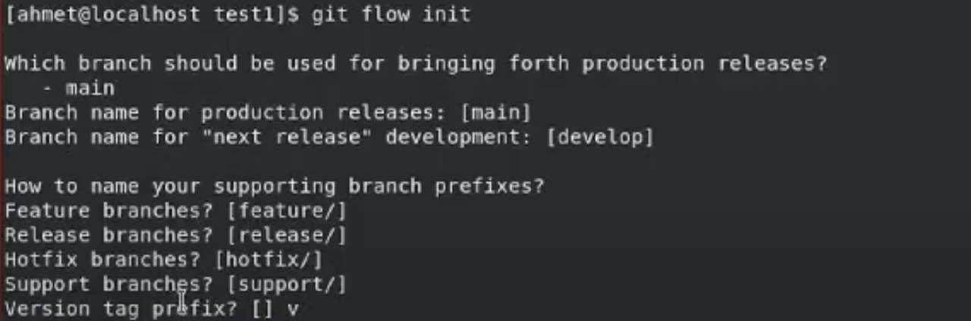

7.Создаю релиз с версией 1.0.0

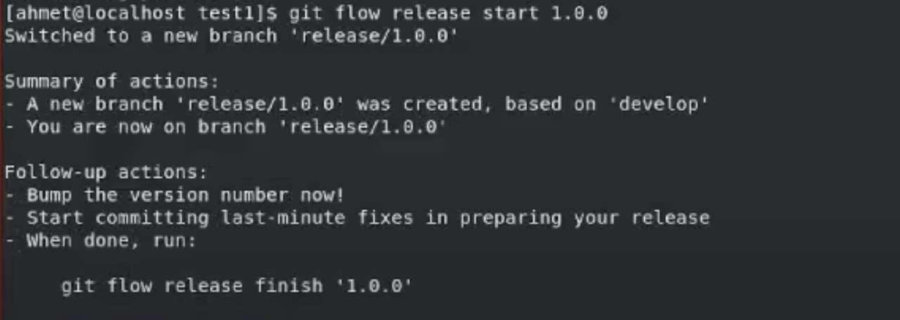

1. Записал версию и Добавил в индекс

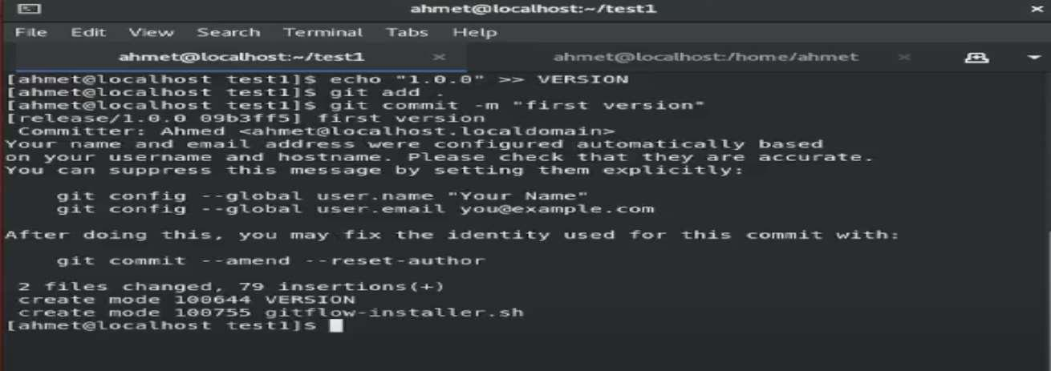

9. Залил релизную ветку в основную ветку

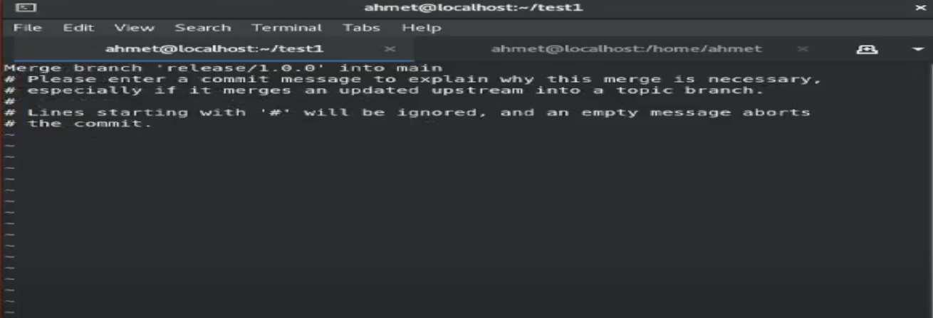

10. Отправил данные на github

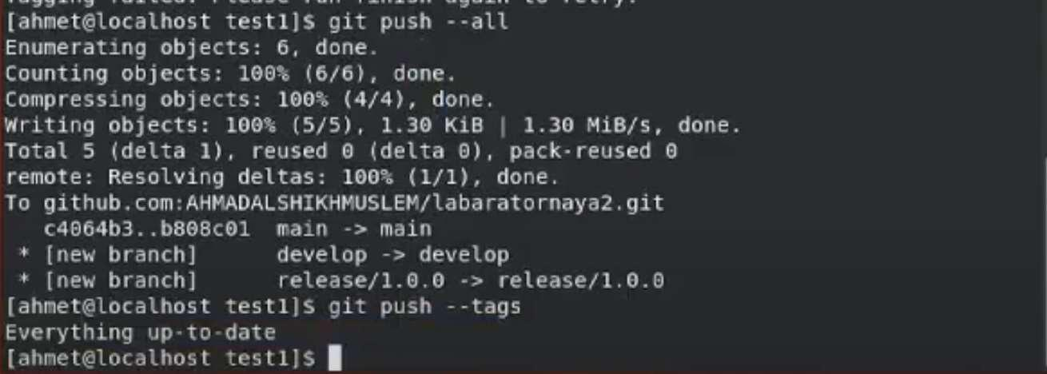

1. Проверил

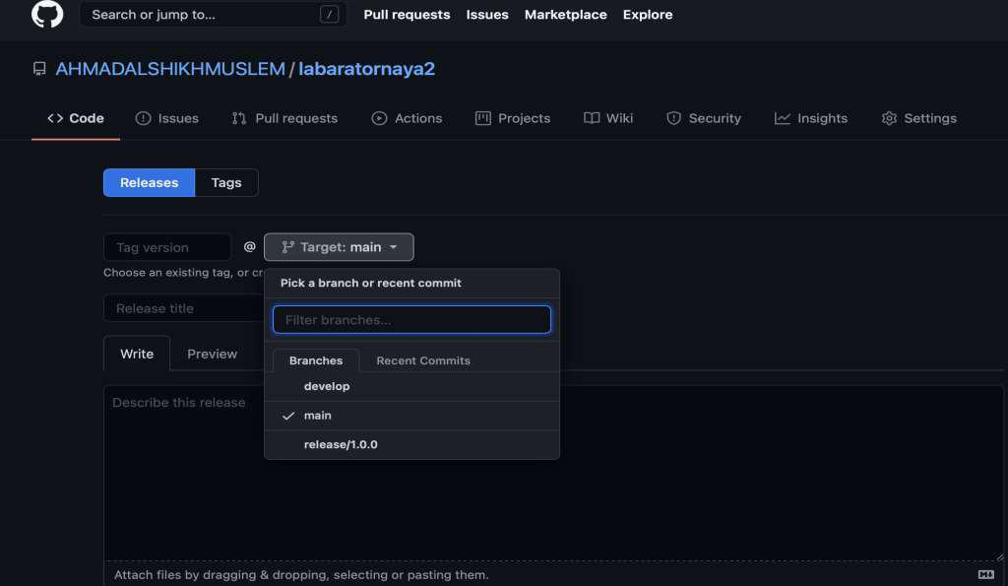

**Вывод:**

Изучил и понял как работать с системой контроля версий, с помощью командной строки, а именно с Git. Разобралкоманды.

Контрольные вопросы:

1. Что такое системы контроля версий (VCS) и для решения каких задач они предназначаются?

Система контроля версий (Version Control System, VCS) представляет собой программное обеспечение для облегчения работы с изменяющейся информацией. VCS нужны для хранения полной истории изменений; Описания причин всех производимых изменений; Отката изменений, если что-то пошло не так; Поиска причины и ответственного за появления ошибок в программе; Совместной работы группы над одним проектом; Возможности изменять код, не мешая работе других пользователей.

1. Объясните следующие понятия VCS и их отношения: хранилище, commit, история, рабочая копия. Хранилище (repository), или репозитарий,

— место хранения файлов и их версий, служебной информации. Версия (revision), или ревизия, — состояние всего хранилища или отдельных файлов в момент времени («пункт истории»). Commit («[трудовой] вклад», не переводится) — процесс создания новой версии; иногда синоним версии. Рабочая копия (working copy) — текущее состояние файлов проекта (любой версии), полученных из хранилища и, возможно, измененных.

1. Что представляют собой и чем отличаются централизованные и децентрализованные VCS? Приведите примеры VCS каждого вида. Централизованные системы контроля версий представляют собой приложения типа клиент-сервер, когда репозиторий проекта существует в единственном экземпляре и хранится на сервере. Доступ к нему осуществлялся через специальное клиентское приложение. Пример: CVS-одна из первых систем второго поколения (1986г.). Обладает множеством недостатков и считается устаревшей.

Децентрализованные системы контроля версий, в отличие от централизованной модели, может существовать несколько экземпляров репозитория, которые время от времени синхронизируются между собой. Пример: Git- распределенная система управления версиями, созданная Л. Торвальдсом для управления разработкой ядра Linux.

Отличия между централизованными и децентрализованными VCS. Централизованные:

* Простота использования.
* Вся история — всегда в едином общем хранилище.
* Нужно подключение к сети.
* Резервное копирование нужно только одному хранилищу.
* Удобство разделения прав доступа к хранилищу.
* Почти все изменения навсегда попадают в общее хранилище. Децентрализованные:
* Двухфазный commit:
  1. запись в локальную историю;
  2. пересылка изменений другим.
* Подключение к сети не нужно.
* Локальные хранилища могут служить резервными копиями.
* Локальное хранилище контролирует его владелец,
* но общее — администратор.
* Возможна правка локальной истории перед отправкой на сервер.

1. Опишите действия с VCS при единоличной работе с хранилищем. Участник проекта (пользователь) перед началом работы посредством определённых команд получает нужную ему версию файлов. После внесения изменений, пользователь размещает новую версию в хранилище. При этом предыдущие версии не удаляются из центрального хранилища и к ним можно вернуться в любой момент.
2. Опишите порядок работы с общим хранилищем VCS. Работа с общим хранилищем выглядит так:

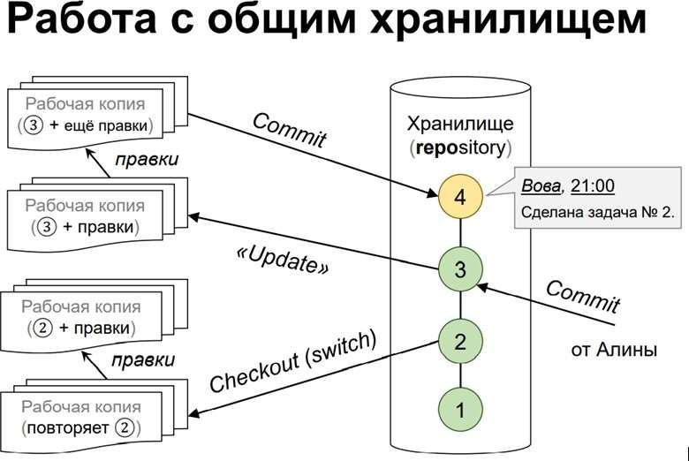

1. Каковы основные задачи, решаемые инструментальным средством git? Задачи решаемые git: Как не потерять файлы с исходным кодом? Как защититься от случайных исправлений и удалений? Как отменить изменения, если они оказались некорректными? Как одновременно

поддерживать рабочую версию и разработку новой?

7. Назовите и дайте краткую характеристику командам git.

* add - добавить файл или папку в репозиторий git;
* am - применить все патчи из email;
* archive - создать архив файлов;
* bisect - использовать бинарный поиск для поиска нужного коммита;
* branch - управление ветками проекта;
* bundle - перемещение объектов и ссылок в архиве;
* checkout - переключение между ветками;
* cherry-pick - внести изменения в уже существующие коммиты;
* clean - удалить все неотслеживаемые файлы и папки проекта;
* clone - создать копию удаленного репозитория в папку;
* commit - сохранить изменения в репозиторий;
* diff - посмотреть изменения между коммитами;
* fetch - скачать удаленный репозиторий;
* init - создать репозиторий;
* merge - объединить две ветви;
* pull - интегрировать удаленный репозиторий с локальным;
* push - отправить изменения в удаленный репозиторий;
* tag - управление тегами;
* worktree - управление деревями разработки.

1. Приведите примеры использования при работе с локальным и удалённым репозиториями.
2. Что такое и зачем могут быть нужны ветви (branches)? Ветки нужны для того, чтобы программисты могли вести совместную работу н ад проектом и не мешать друг другу при этом. При создании проекта, Git создает базовую ветку. Она называется master веткой. Она считается центральной веткой, т.е. в ней содержится основной код приложения.
3. Как и зачем можно игнорировать некоторые файлы при commit? Игнорируемые файлы – это, как правило, специфичные для платформы файлы или автоматически созданные файлы из систем сборки. Некоторые общие примеры включают в себя: Файлы времени выполнения, такие как журнал, блокировка, кэш или временные файлы. Файлы с конфиденциальной информацией, такой как пароли или ключи API. Скомпилированный код, такой как .class или .o. Каталоги зависимостей, такие как /vendor или /node_modules. Создавать папки, такие как /public, /out или /dist. Системные файлы, такие как .DS_Store или Thumbs.db Конфигурационные файлы IDE или текстового редактора.



**Вывод к 3 лабораторной работе.**

* изучив базовые сведения о Markdown, научился оформлять отчеты. Освоил синтаксис данного языка разметки. Выполнил 2 лабораторную работу на Markdown.

